LAPORAN PRAKTIKUM MIKROPROSESSOR DAN INTERFACE
Penjumlahan Data Hexadesimal Pada Bahasa Rakitan Assembly


Elita Lestari Setianto NIM 201344008

Tanggal Percobaan : Kamis, 03 Februari 2022
Tanggal Penyerahan Laporan : Rabu, 09 Februari 2022

Instruktur : 1. Ferry Satria, BSEE, M.T.

2. Rahmawati Hasanah, S.ST., M.T.

PROGRAM STUDI D4 TEKNIK TELEKOMUNIKASI JURUSAN TEKNIK ELEKTRO
POLITEKNIK NEGERI BANDUNG 2021

TUJUAN

PENDAHULUAN

LANGKAH KERJA

HASIL PRAKTIKUM

Rancang suatu Up Counter Heksadesimal 1 digit Modulo 16 (Menghitung naik secara berulang dari 0 sampai F). Gunakan seven segment jenis Common Cathode dengan tombol interupsi INT0 yang memiliki 6 Mode kerja. Mode 1:Counter menghitung dengan kecepatan normal; Mode 2:Counter menghitung dengan kecepatan cepat; Mode 3: Counter menghitung dengan kecepatan lambat; Mode 4: Counter dalam kondisi Pause; Mode 5: Counter melakukan Restart; Mode 6: Counter “Stop and Clear”.

Kode Program

Hasil Program

Seperti soal nomor 1, tapi untuk Down Counter.

Kode Program

Hasil Program

Seperti soan no 1, tapi menggunakan “Polling” (tidak menggunakan interupsi).

Kode Program

.include "m8535def.inc"

.org 0

RJMP MAIN

; Up-Counter Heksadesimal Modulo 16 (Menghitung secara berulang

; dari 0 sampai F); PushButton berfungsi sebagai Counter Incrementer

; Menggunakan Seven Segment Common Cathode.

; PROTEUS PROJECT

MAIN: LDI R20,LOW(RAMEND)

OUT SPL,R20

LDI R20,HIGH(RAMEND)

OUT SPH,R20

LDI R20,0XFF

OUT DDRA,R20 ; INIT PORTA SBG OUTPUT

LDI R20,0

OUT DDRB,R20 ; INIT PORTB SBG INPUT

LDI R30,LOW(2*POLA) ; INIT POINTER Z

LDI R31,HIGH(2*POLA)

LDI R22,0 ; INIT COUNTER

RR: IN R16,PINB ; MEMBACA NILAI DARI PORTB

MOV R21,R16

CPI R21,0 ; MODE 1 SAAT R21 = 0

BREQ M1

CPI R21,1 ; MODE 2 SAAT R21 = 1

BREQ M2

CPI R21,2 ; MODE 3 SAAT R21 = 2

BREQ M3

CPI R21,3 ; MODE 4 SAAT R21 = 3

BREQ M4

CPI R21,4 ; MODE 5 SAAT R21 = 4

BREQ M5

LDI R20,0 ; MODE 6

OUT PORTA,R20

AKHIR: RJMP AKHIR

M1: MOV R30,R22

LPM R19,Z

OUT PORTA,R19

LDI R23,4

RCALL DELAY

INC R22

CPI R22,0X10

BRNE RR

LDI R22,0

RJMP RR

M2: MOV R30,R22

LPM R19,Z

OUT PORTA,R19

LDI R23,1

RCALL DELAY

INC R22

CPI R22,0X10

BRNE RR

LDI R22,0

RJMP RR

M3: MOV R30,R22

LPM R19,Z

OUT PORTA,R19

LDI R23,8

RCALL DELAY

INC R22

CPI R22,0X10

BRNE RR

LDI R22,0

RJMP RR

M4: MOV R30,R22

LPM R19,Z

OUT PORTA,R19

LDI R23,4

RCALL DELAY

RJMP RR

M5: MOV R30,R22

LPM R19,Z

OUT PORTA,R19

LDI R23,8

RCALL DELAY

INC R22

CPI R22,0X10

BRNE RR1

LDI R22,0

RR1: RJMP RR

DELAY:

LP1: LDI R24,0

LP2: LDI R25,0

LP3: DEC R25

BRNE LP3

DEC R24

BRNE LP2

DEC R23

BRNE LP1

RET

.ORG 0X80

POLA:

.DB 0X3F,0X06,0X5B,0X4F,0X66,0X6D,0X7D,0X07

.DB 0X7F,0X6F,0X77,0X7C,0X39,0X5E,0X79,0X71

Hasil Program

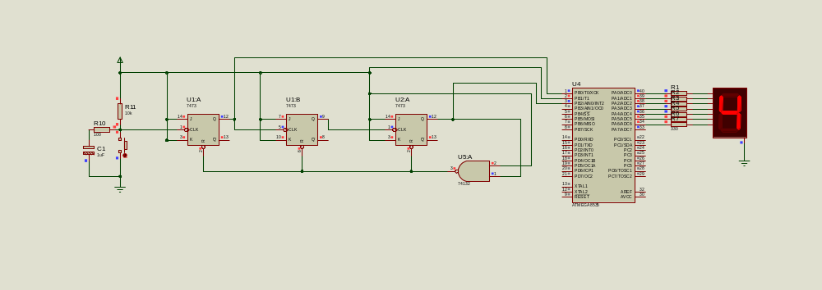

Seperti soal nomor 3, tapi untuk Down Counter.
- Kode Program
.include "m8535def.inc"
.org 0
RJMP MAIN

; Up-Counter Heksadesimal Modulo 16 (Menghitung secara berulang
; dari 0 sampai F); PushButton berfungsi sebagai Counter Incrementer
; Menggunakan Seven Segment Common Cathode.
; PROTEUS PROJECT

MAIN: LDI R20,LOW(RAMEND)
OUT SPL,R20
LDI R20,HIGH(RAMEND)
OUT SPH,R20

LDI R20,0XFF
OUT DDRA,R20 ; INIT PORTA SBG OUTPUT

LDI R20,0
OUT DDRB,R20 ; INIT PORTB SBG INPUT

LDI R30,LOW(2*POLA) ; INIT POINTER Z
LDI R31,HIGH(2*POLA)
LDI R22,0 ; INIT COUNTER

RR: IN R16,PINB ; MEMBACA NILAI DARI PORTB
MOV R21,R16
CPI R21,0 ; MODE 1 SAAT R21 = 0
BREQ M1
CPI R21,1 ; MODE 2 SAAT R21 = 1
BREQ M2
CPI R21,2 ; MODE 3 SAAT R21 = 2
BREQ M3
CPI R21,3 ; MODE 4 SAAT R21 = 3
BREQ M4
CPI R21,4 ; MODE 5 SAAT R21 = 4
BREQ M5
LDI R20,0 ; MODE 6
OUT PORTA,R20
AKHIR: RJMP AKHIR

M1: MOV R30,R22
LPM R19,Z
OUT PORTA,R19
LDI R23,4
RCALL DELAY
DEC R22
CPI R22,0XFF
BRNE RR
LDI R22,0X0F
RJMP RR

M2: MOV R30,R22
LPM R19,Z
OUT PORTA,R19
LDI R23,1
RCALL DELAY
DEC R22
CPI R22,0XFF
BRNE RR
LDI R22,0X0F
RJMP RR

M3: MOV R30,R22
LPM R19,Z
OUT PORTA,R19
LDI R23,8
RCALL DELAY
DEC R22
CPI R22,0XFF
BRNE RR
LDI R22,0X0F
RJMP RR

M4: MOV R30,R22
LPM R19,Z
OUT PORTA,R19
LDI R23,4
RCALL DELAY
RJMP RR

M5: MOV R30,R22
LPM R19,Z
OUT PORTA,R19
LDI R23,8
RCALL DELAY
DEC R22
CPI R22,0XFF
BRNE RR
LDI R22,0X0F
RJMP RR

DELAY: CLI
LP1: LDI R24,0
LP2: LDI R25,0
LP3: DEC R25
BRNE LP3
DEC R24
BRNE LP2
DEC R23
BRNE LP1
SEI
RET
;=================

INT_0: CLI
INC R21
SEI
RETI
;==================
.ORG 0X80
POLA:
.DB 0X3F,0X06,0X5B,0X4F,0X66,0X6D,0X7D,0X07
.DB 0X7F,0X6F,0X77,0X7C,0X39,0X5E,0X79,0X71

- Hasil Program

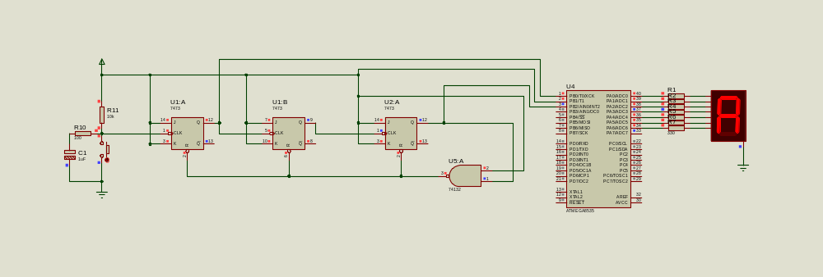

Seperti soal no 3, tapi untuk Up/Down Counter yang Mode Up/Down nya dikendlikan melalui tombol Polling ke 2.

- Kode Program

- Hasil Program

- Analisis

KESIMPULAN

DAFTAR PUSTAKA

